UD-4系列超声波测厚仪
使用说明书


沈阳宇时检测设备有限公司

目 录
1. 概述 1
1.1仪器的组成 2
1.2标准配置 2
1.3 选购件 3
1.4 技术参数 3
1.5主要功能特点 4
2. 了解键盘功能 4
3. 厚度测量 5
3.1 设置材料声速 5
3.2参数配置界面 5
3.3 仪器校准 7
3.4 设置显示模式 7
3.4.1厚度值模式 8
3.4.2差值模式 8
3.4.3最值扫查模式 9
3.4.4 A-扫描快照 9
3.4.5 A-扫描快照的放大 10
3.5穿透涂层测量功能 10
4 数据存储功能 10
5.应用技术 11
5.1测量误差的预防 11
5.2 测量方法 12
5.3 管壁测量 12
5.4 铸件测量 12
6.保养与维修 13
6.1 电源检查 13
6.2注意事项 13
6.3维修 13
附录：各种材料的声速 14

概述
我厂研发并生产的UD-4系列超声波测厚仪，采用OLED真彩屏，内置A-SCAN快照、穿透涂层测厚、大容量数据存储等功能，利用超声波测量原理，是一种高精度、高分辨率的便携式工业无损检测仪器。
本仪器可广泛应用于制造业、金属加工业、化工业、商检业等检测领域。除可对各种板材和各种加工零件作精确测量外，还可以对生产设备中各种管道和压力容器进行监测，监测它们在使用过程中受腐蚀后的减薄程度，是无损检测行业的必备仪器。
本系列所有型号仪器都标配A-SCAN快照功能，可以帮助使用者更好的控制测量，避免测量中受材料本身因素影响导致的错误测量。UD-4D和UD-4DL型号具备穿透涂层测量功能：当被测材料表面有涂层或油漆层时，无需打磨和破坏工件的表面涂层，就可以得到工件基材的实际厚度。UD-4DL型号仪器还具备大容量数据存储功能：可以存储十万个测量数据，并可以通过USB导入到个人电脑，利用随机的DataView上位机软件统计、分析、存档、打印报告等。

1.1仪器的组成
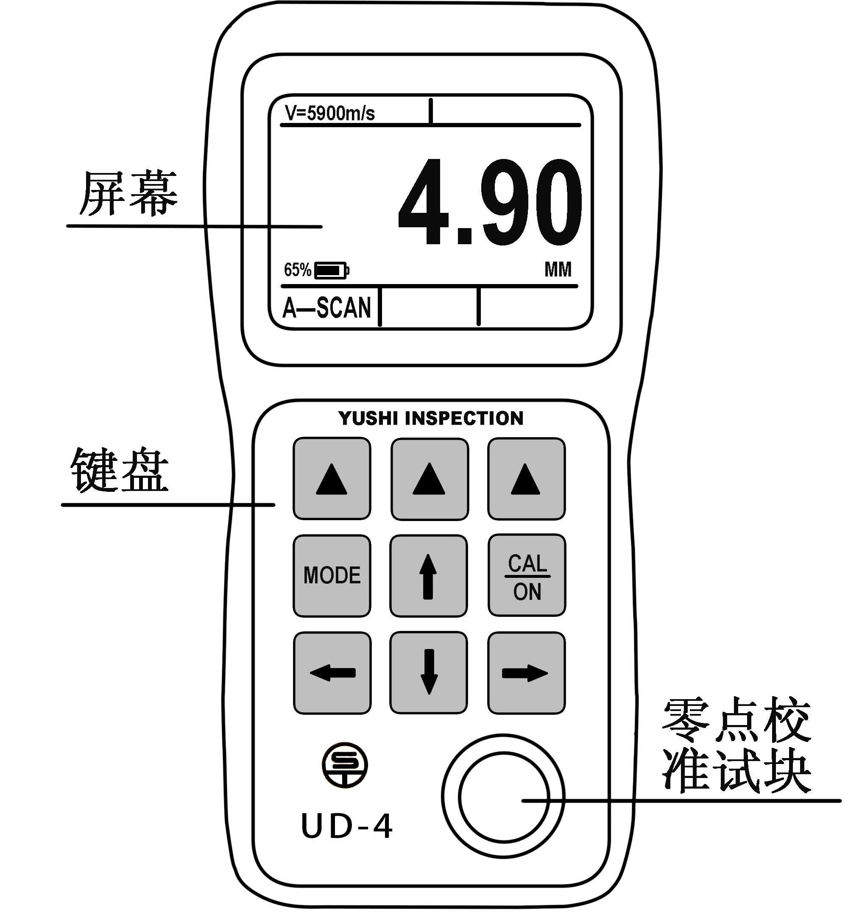

1.2标准配置

名称 | 数量
主机 | 1台
探头 | 1个
碱性电池 | 2节
耦合剂 | 1瓶
仪器密封箱 | 1个
使用说明书 | 1本
USB电缆 | 1条（仅限UD-4DL）
软件光盘 | 1张（仅限UD-4DL）

1.3 选购件
高温探头 | 铸铁探头
小径管探头 | 微型探头
探头线 | 阶梯试块
橡胶护套 | 存储选项（仅限UD-4）

1.4 技术参数
显示屏 | 2.4QVGA(320×240)彩色OLED屏，对比度10000:1
工作原理 | 使用双晶探头的超声波脉冲/回波和回波/回波法
测量范围 | 0.6至508毫米(0.025至20.00英寸）
测量分辨率 | 0.01或0.1mm(0.001或0.01in)
单位 | 毫米或英寸
显示模式 | 厚度值模式，最小/最大值捕获模式，差值/缩减率模式
V路径修正 | 自动V声程修正，补偿双晶探头的非线性度
测量更新率 | 每秒4HZ、8HZ、16HZ可选
材料声速范围 | 500-9999m/s，0.0179-0.3937in/u
工作语言 | 中文/英文/法文（可选其一）
报警设置 | 最大/最小值报警，报警时动态改变厚度读数颜色
电源 | 两节1.5V AA电池
操作时间 | 两节AA电池，使用时间大于35小时
仪器关机 | 可选5、10、20分钟无操作后自动关机，或只能手动关机
工作温度 | -10至+50℃，有特殊要求可达-20℃
尺寸 | 153mm×76mm×37mm（H×W×D)
重量 | 含电池280g
保质期 | 1年

1.5主要功能特点
1.简单易操作的单级参数配置菜单
2.A-扫描快照功能。用户在屏幕上可直接看到超声信号波形，用于验证厚度读数是否正确、分析出现问题的原因、帮助用户找到解决问题的办法。
3.探头与工件耦合时，白色字体显示厚度值。
4.厚度报警：可设置报警厚度界限，报警时动态改变厚度读数颜色。
5.最值模式：捕获测量过程中的最大与最小值
6.差值模式：获得当前测厚值与标称厚度之差以及差值与标称厚度的百分比
7.支持毫米和英寸两种厚度单位
8.大容量数据存储功能：可以存储十万个厚度值，仅限UD-4DL
9.可以穿透工件表面的涂层，直接测量工件的基材厚度，仅限UD-4D和UD-4DL
10.用户可选的测量分辨率米制X.XX和X.X，英制为X.XXX和X.XX
11.多种语言界面可选
12.待机时间长达35小时

2. 了解键盘功能



UD-4系列的键盘共九个按键，包括3个虚拟功能键（ ），四个方向键（



），两个专用功能键（ ）。具体介绍参见下图（图2.1）

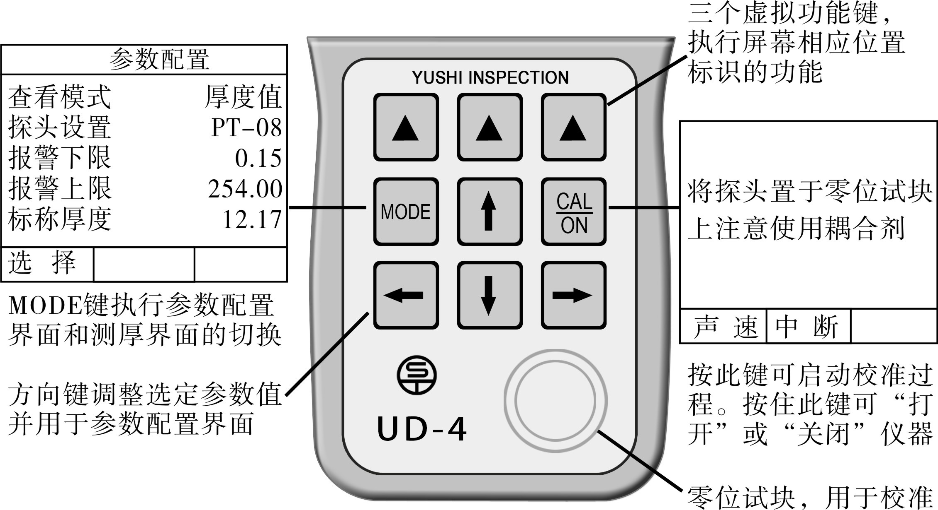
图2.1 键盘功能介绍

3. 厚度测量

3.1 仪器校准
在使用UD-4之前，需要对仪器和探头进行校准。校准的目的是对探头校零和求出被测材料的声速。在开始校准过程之前，应首先设置正确的探头型号，这一点非常重要。UD-4的校准分为以下几种：
- 探头校零 利用仪器自带的零位试块，对探头校零。
- 一点校准 首先利用仪器自带的零位试块对探头校零，然后在用户自备的一个已知 厚度的标准试块上求出试块的声速。
- 两点校准 在用户自备的两个同材质、已知厚度的标准试块上，求出探头零点和试块声速。
- 双回波校准 在用户自备的一个已知厚度的标准试块上，求出试块声速。
- 手动设置声速 当已知材料声速时，例如钢的声速是5900m/s，可手动输入声速。

3.1.1 探头校零
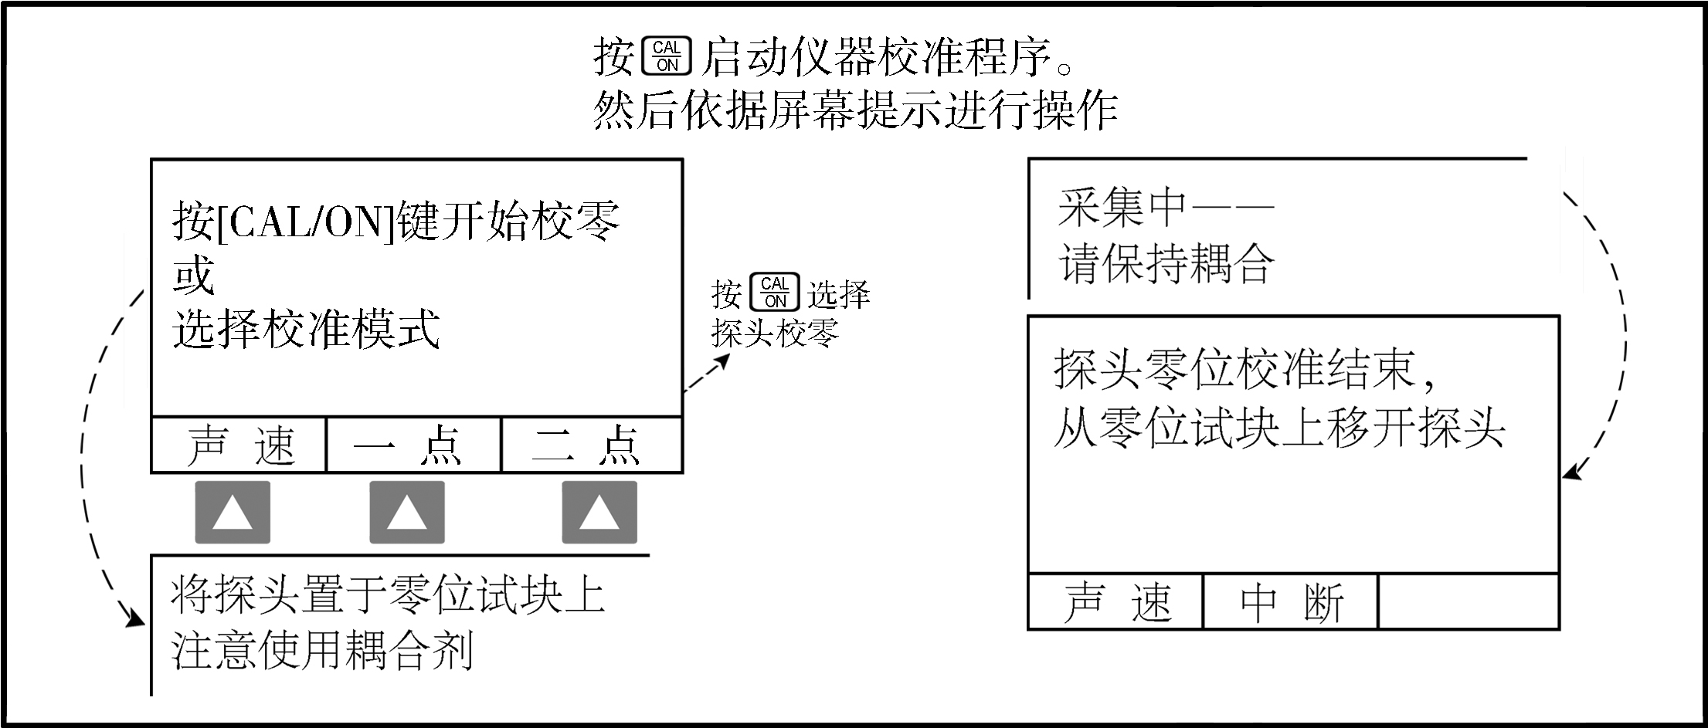

3.1.2 一点校准
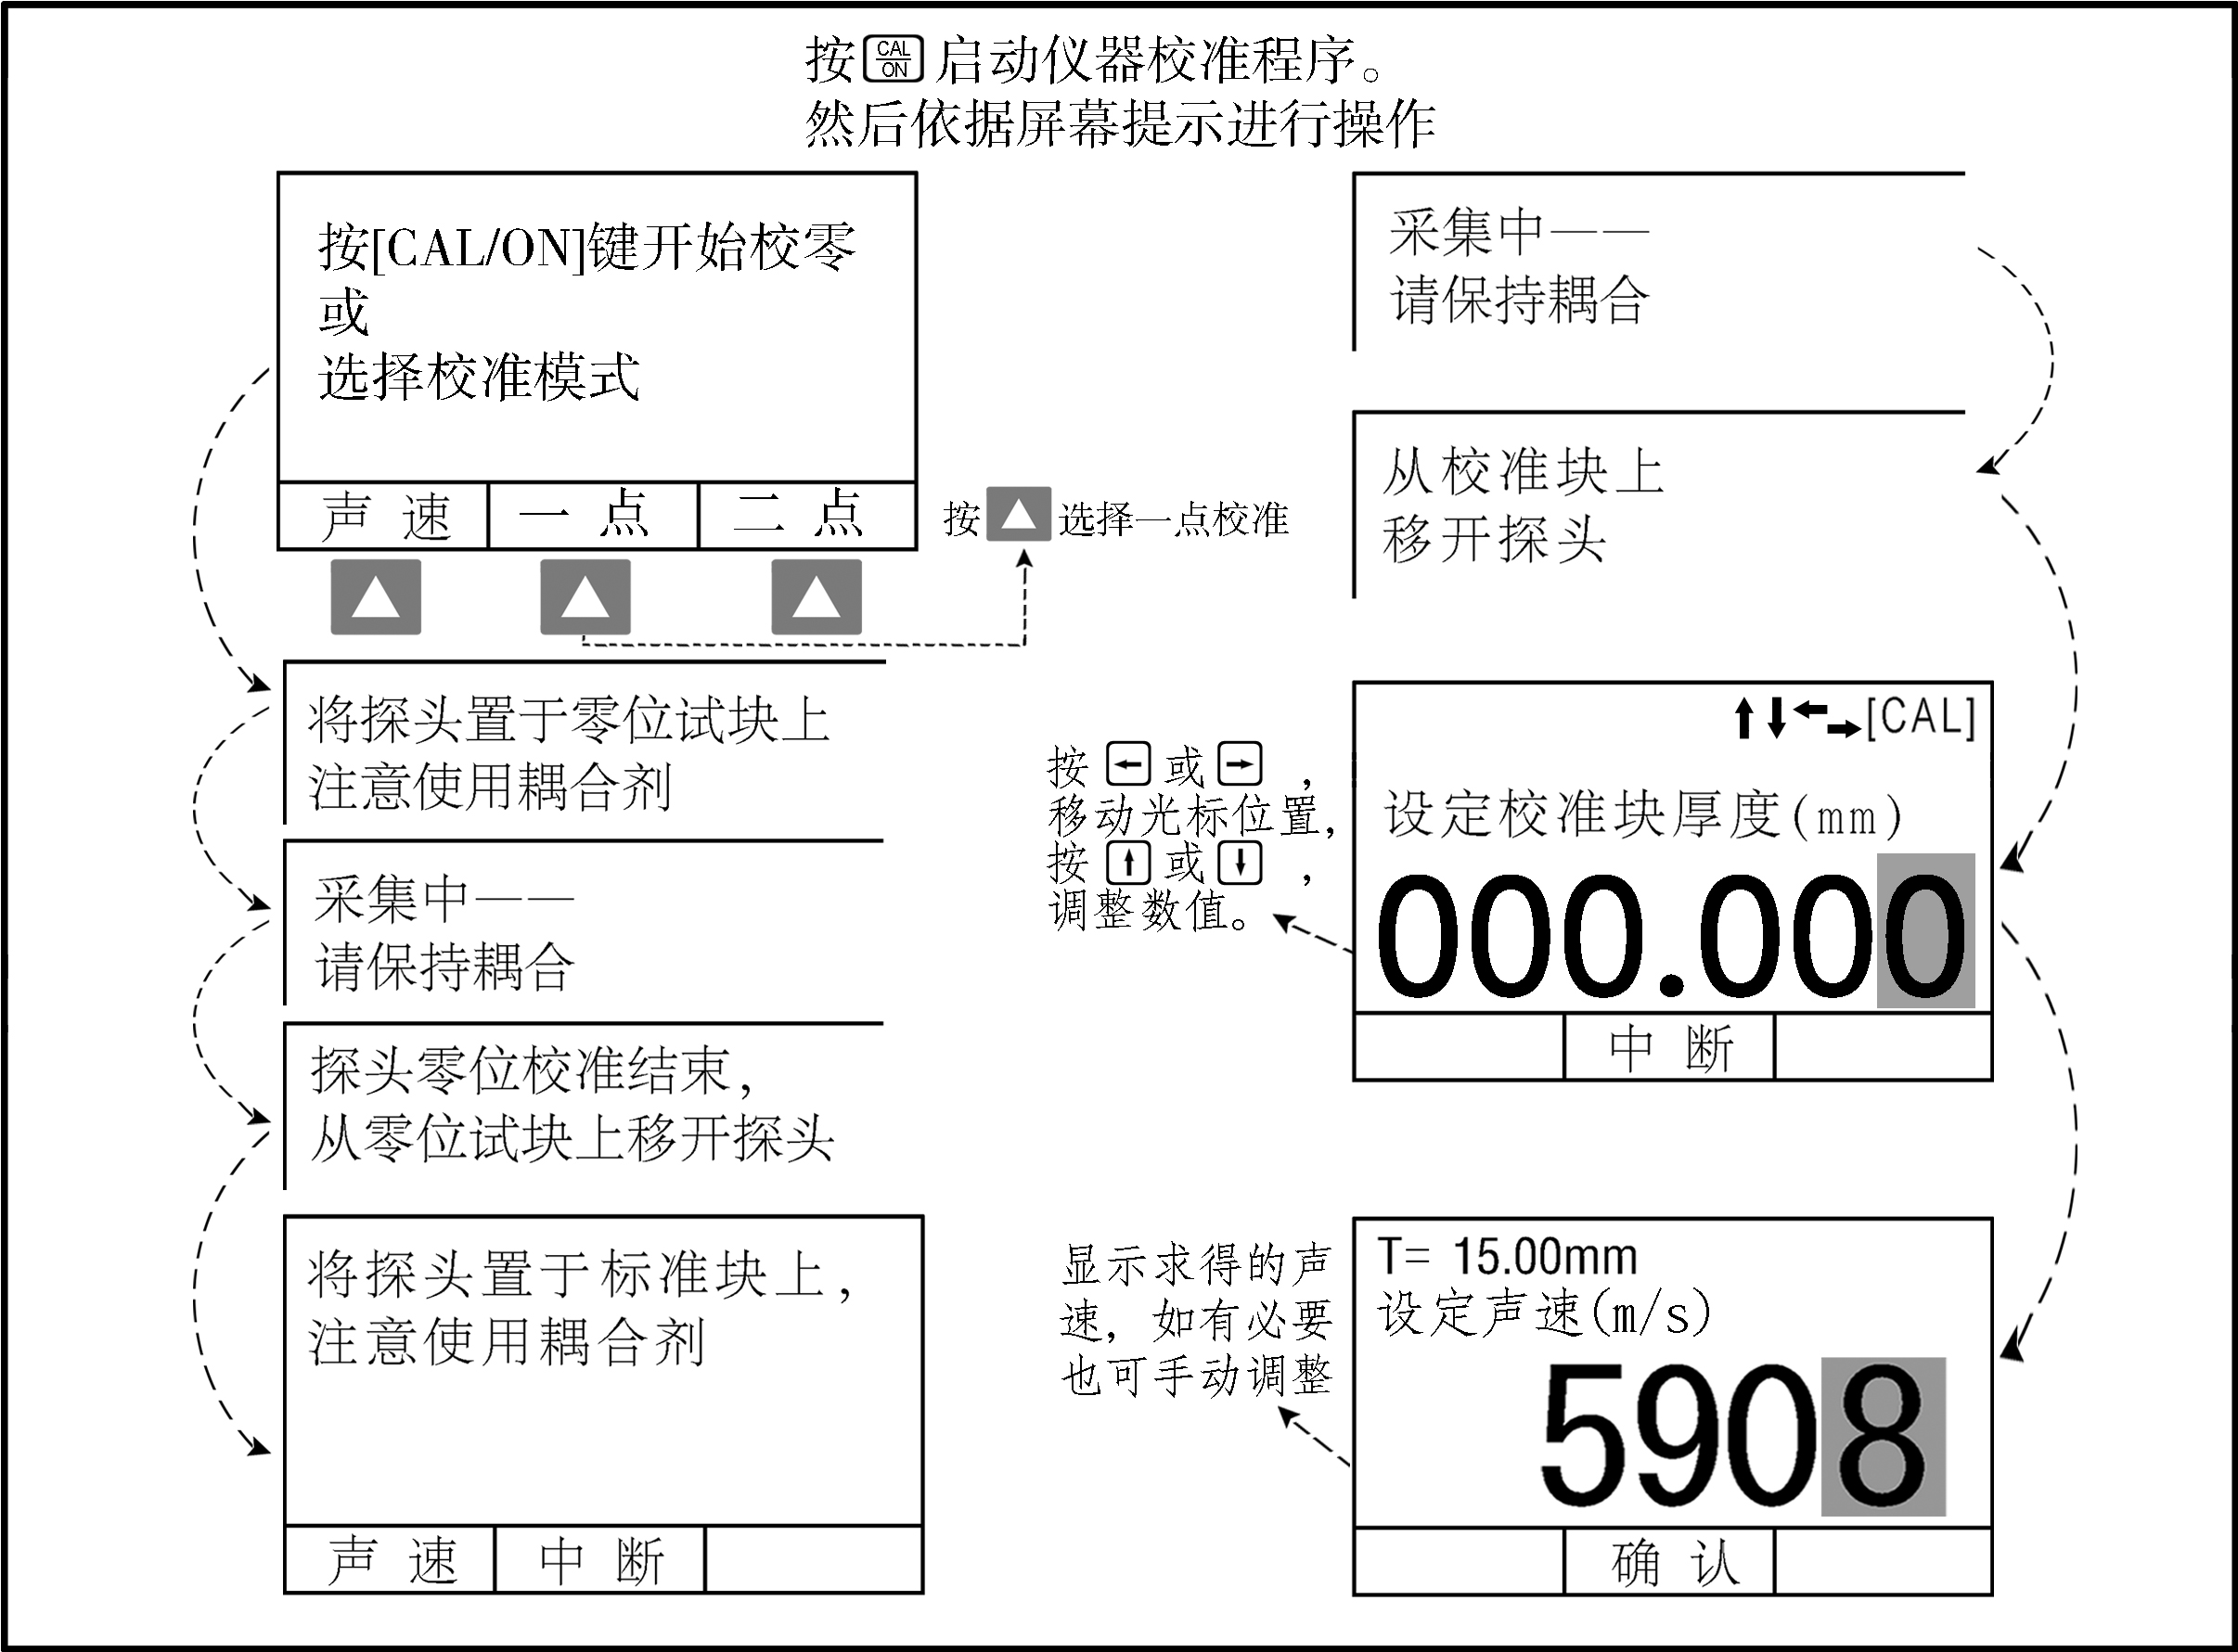

3.1.3 两点校准

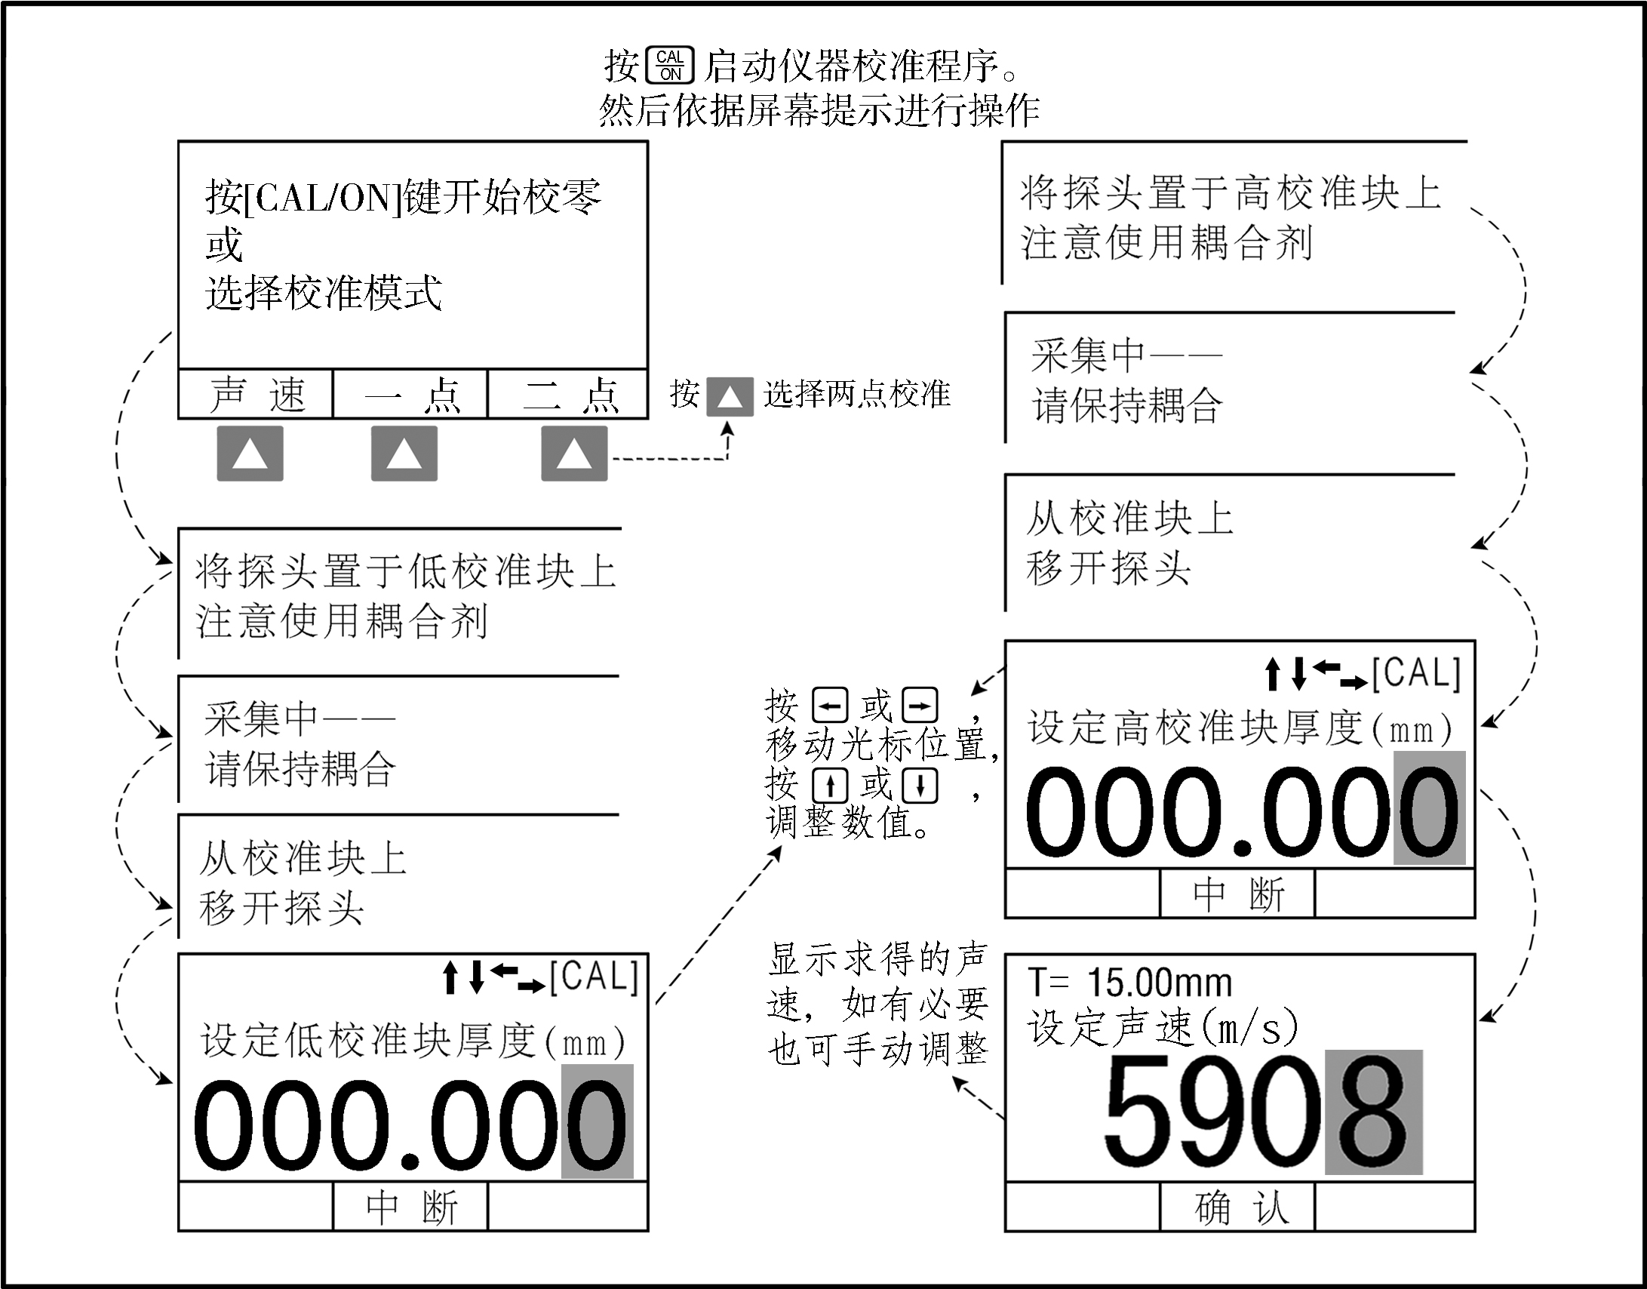
3.1.4 双回波校准

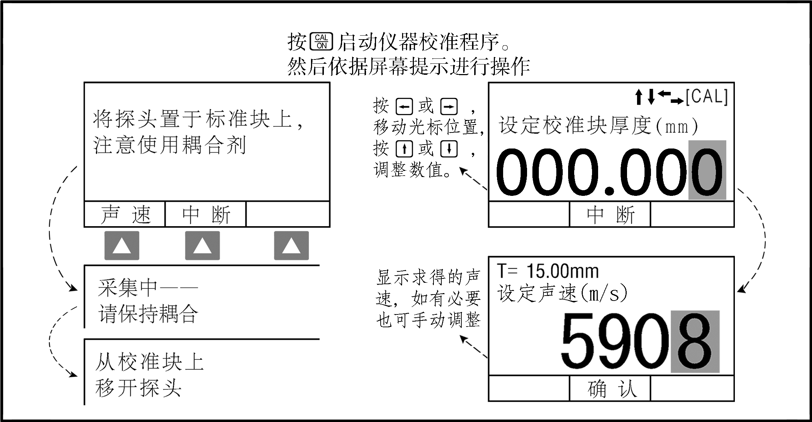

3.1.5 声速调节
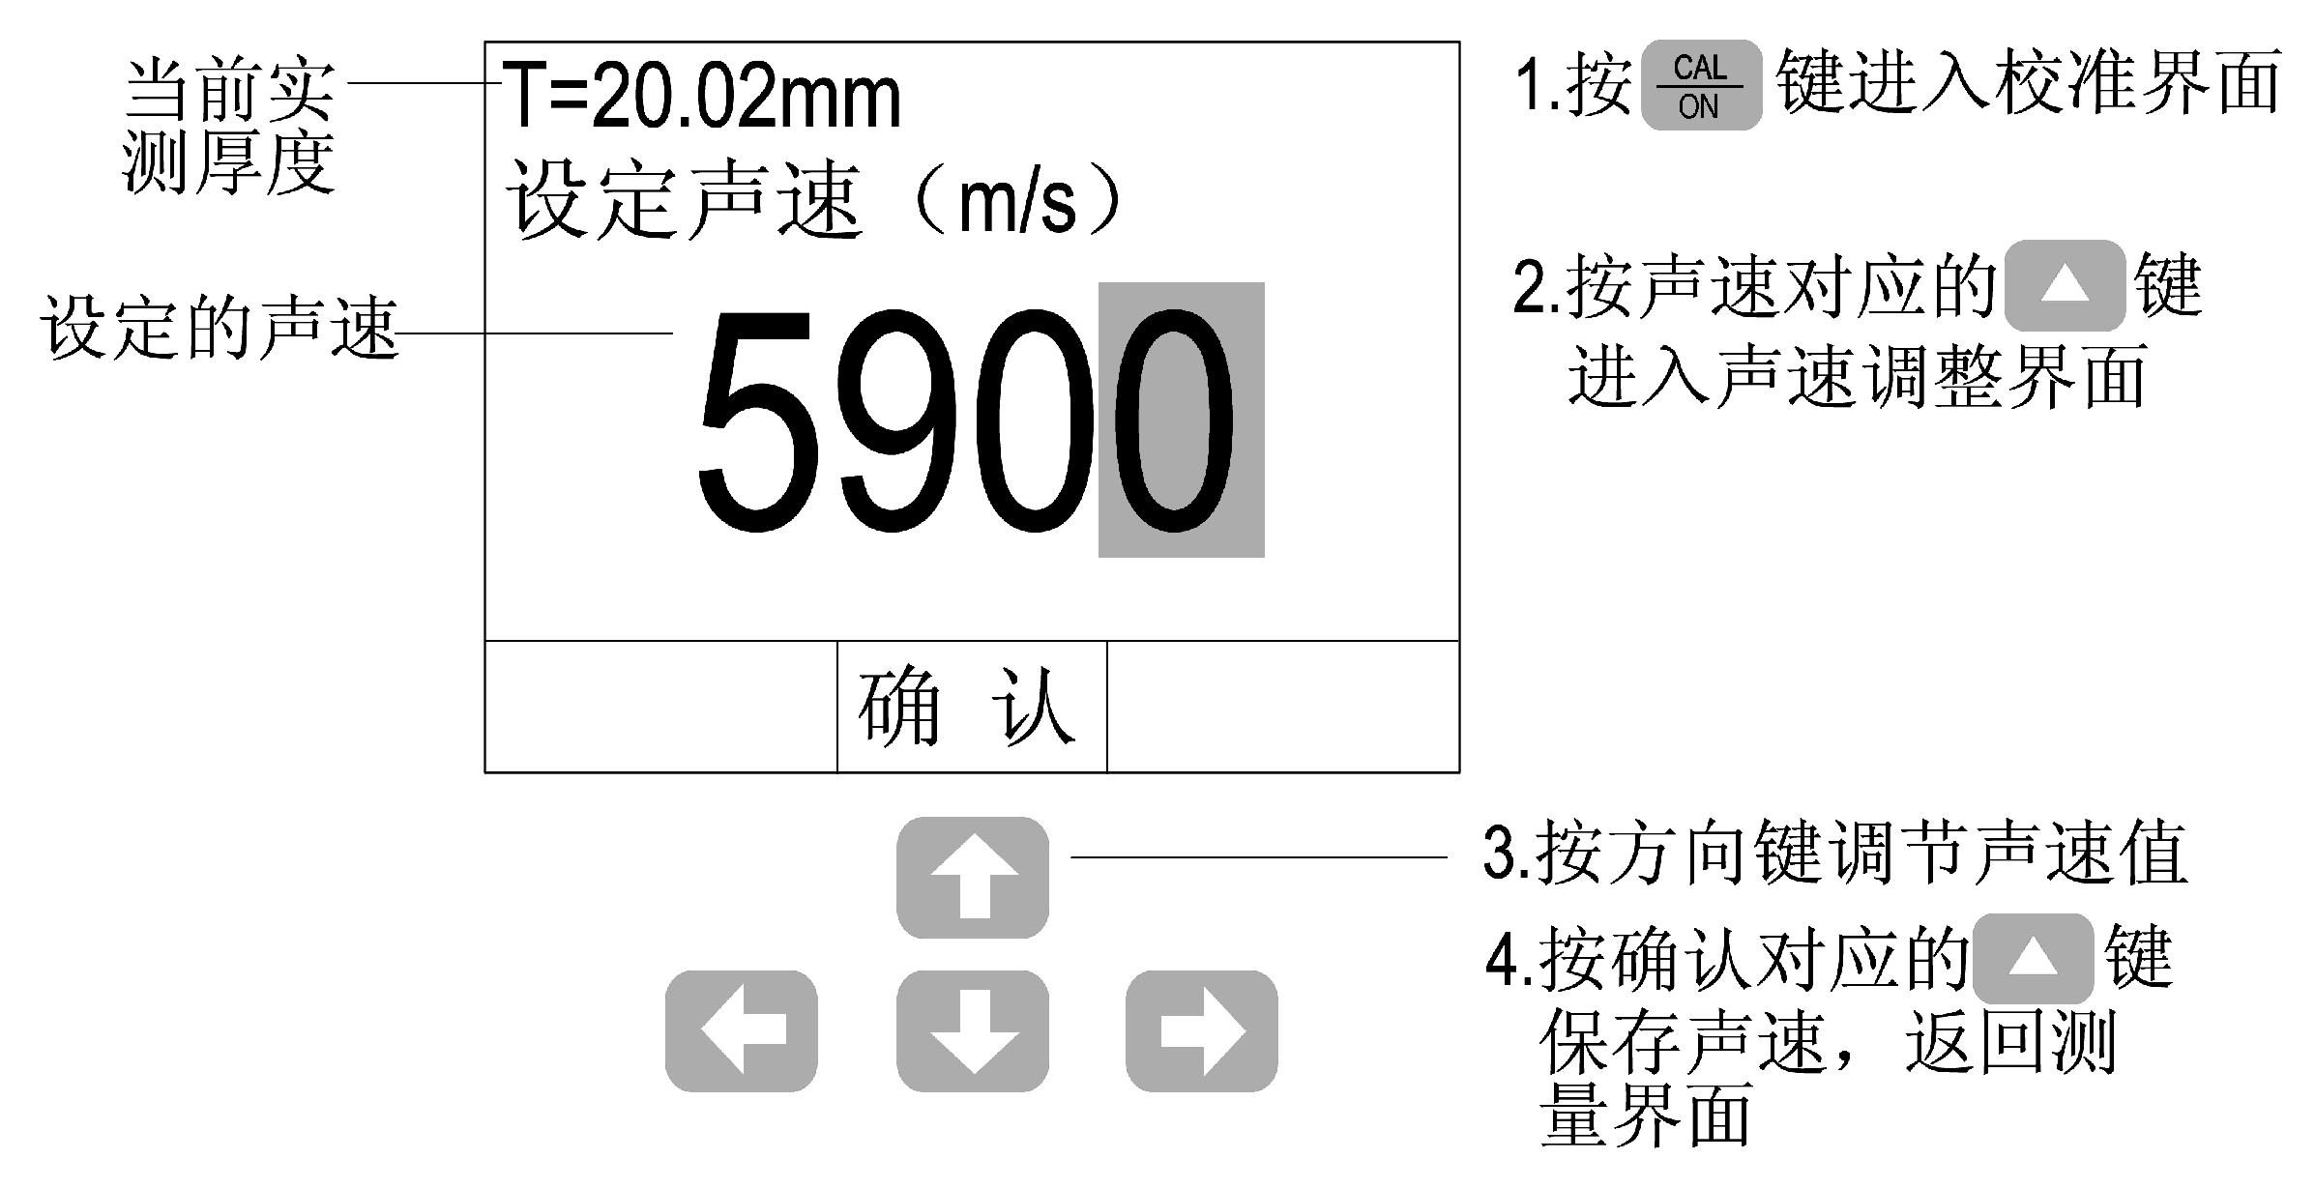
图3.1 声速调节步骤

注意1：校准之前，先测量标准试块，确保当前设置的仪器参数能正确测量标准试块。
注意2：探头校零、一点校准、两点校准适用于单回波模式，双回波校准适用于双回波模式。

3.2参数配置界面

按 键屏幕显示参数配置界面，在此界面中有多项参数调节选项，包括文件编号，测量模式，查看模式，探头设置，报警下限，报警上限，标称厚度，增益，分辨率，更新率，语言，单位，自动关机，清空所有文件和恢复出厂设置。参照下图（图3.2）
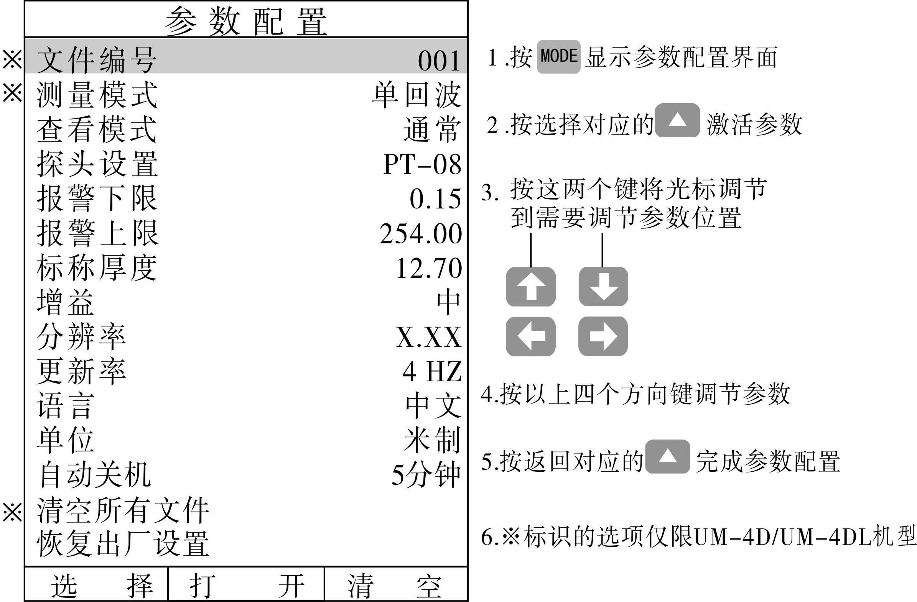
图3.2 参数调节步骤
文件编号—选择当前文件。总共有400个文件，每个文件中可存252个厚度值。
测量模式—有单回波，双回波2种模式。普通测量选择单回波模式，使用穿透涂层功能时，设置为双回波模式。
查看模式—此参数分为：厚度值模式，差值模式，最值扫查模式。
探头设置—在探头设置中，有多种探头型号可供选择。
TC510 (穿透涂层专用探头，UD-4D和UD-4DL的标配探头)；
PT-08 (普通探头，UD-4的标配探头)；
PT-06 (小径管探头)；
PT-04 (微型探头)；
GT-12 (高温探头)；
ZT-12 (铸铁探头)；
PT-12 (普通探头)。
报警下限—设置最小厚度警报值。设置范围为0.15~635mm。如果实测厚度小于报警下限，则测量厚度值用红色字体显示。
报警上限—设置最大厚度报警值。设置范围为0.15~635mm。如果实测厚度大于报警上限，则测量厚度值用红色字体显示。注意：测量上限必须大于测量下限。
标称厚度—设置标称厚度值。设置范围为0.15~635mm。具体应用参考差值模式的介绍。
增益—选择与当前应用相匹配的增益档，有高，中，低三种设置选择。
分辨率—设置测量结果的小数位数。米制分为X.X和X.XX。英制分为X.XX和X.XXX。
更新率—更新测量结果的速率，用户可自行设置4Hz、8Hz或16Hz。
语言—设置仪器屏幕显示的语言。一般只安装一种语言，如需其它语言请与工厂联系。
单位—设置测量单位为米制/英制。
自动关机—仪器在无操作一定时间后自动关机，可选5分钟、10分钟、20分钟或只能手动关机。
清空所有文件—清空所有文件内的厚度数据。
恢复出厂设置—恢复机器出厂时的默认设置。

3.3 仪器校准
在使用UD-4测量厚度之前，需要对仪器和探头进行校准。图示参照图3.4
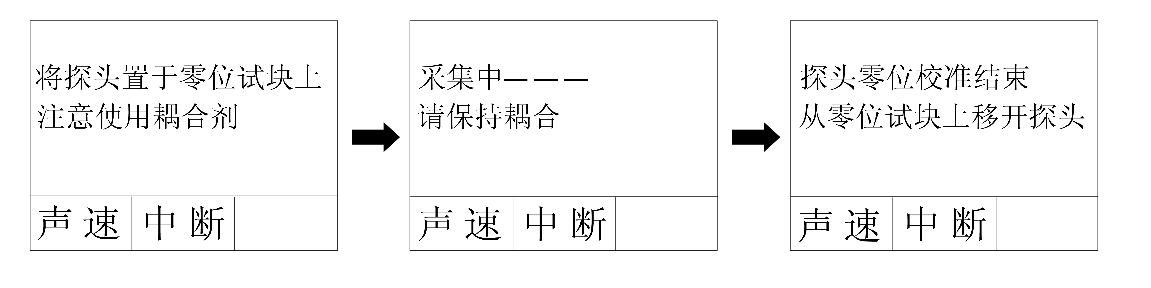
图3.4 校准步骤图示

1.在开机状态下，按 键进入校准界面。仪器屏幕提示“将探头放置于零位试块上，注意使用耦合剂”。
2.按照提示涂抹好耦合剂，将探头置于零位试块上，充分耦合后屏幕会提示“采集中——请保持耦合”。
3.保持数秒后，屏幕会提示“探头零位校准结束，从零位试块上移开探头”，此时移开探头，屏幕自动回到测量界面。
4.在校准过程中，可随时按下屏幕下方“中断”字样对应的 键中断校准，回到测量界面。

3.4 设置显示模式
UD-4系列的测量界面分为3种：厚度值模式，差值/缩减率模式，最大/最小值模式。每种模式下都可调出A-扫描快照。可在参数配置界面的“查看模式”中选择。
在探头与被测物体没有充分耦合的情况下，各界面厚度值均用绿色字体显示。在耦合良好时，用白色字体显示。在超过报警范围时，用红色字体显示。

3.4.1厚度值模式
厚度值模式—即默认界面，此界面大字体显示当前的实测厚度值。
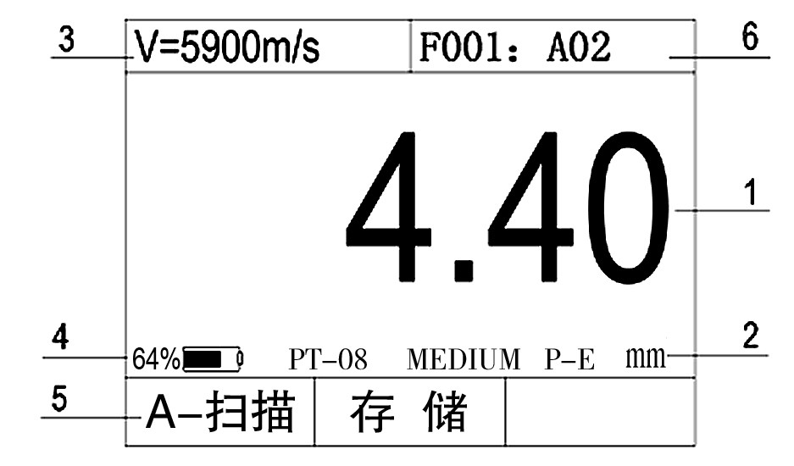
图3.5 厚度值模式界面介绍
1—当前测厚值 2—依次为探头类型、增益程度、单回波、测量单位 3—材料声速 4—电池电量显示 5—A-扫描快照界面 6—存储文件

3.4.2差值模式
差值/缩减率模式—此界面显示差值（实测厚度值与标称厚度之差）与缩减率（差值与标称厚度的百分比），还同时显示当前实测厚度值与标称厚度的数值。在采用差值模式测量厚度之前，必须先设定标称厚度，方法参照3.2节。

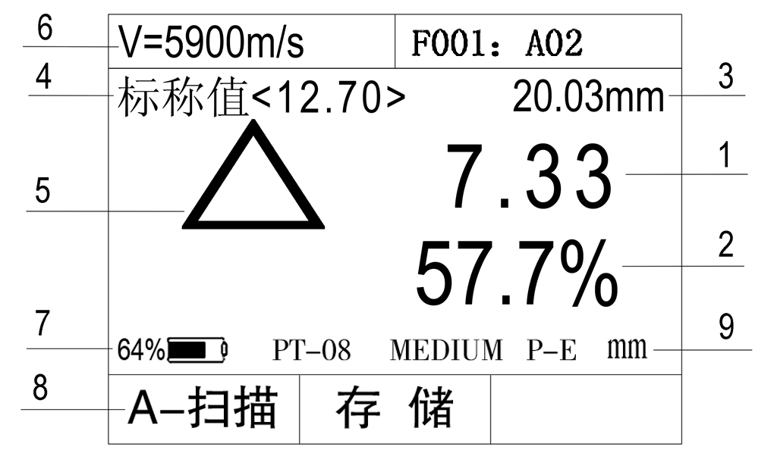

图3.6 差值模式界面介绍

1—差值 2—缩减率 3—当前测厚值 4—标称数值 5—偏差标识
6—测厚材料声速 7—电池电量显示 8—A-扫描快照标识 9—测量单位

3.4.3最值扫查模式
最值扫查模式—此模式在用户连续检测材料厚度时，实时捕获最小厚度值和最大厚度值。此界面显示了在检测过程中检测到的最小厚度和最大厚度，同时也显示当前的实测厚度。在测厚过程中，可按“重置”对应的 键重新捕获最值。

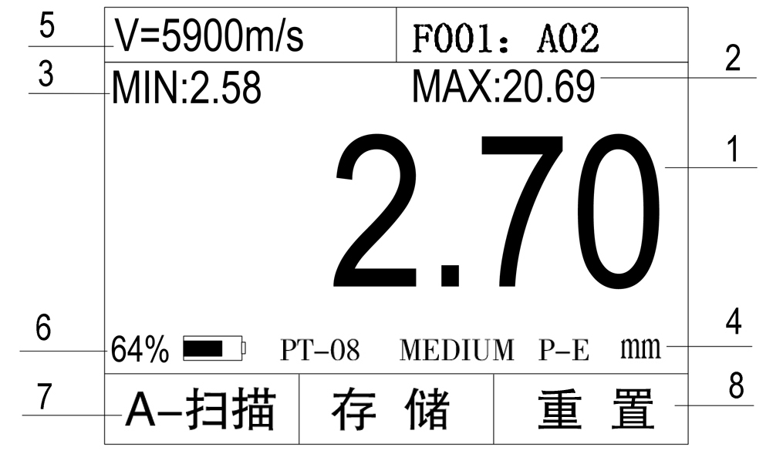

图3.7 最值模式界面介绍

1—当前测厚值 2—检测到的最大值 3—检测到的最小值 4—测量单位
5—测厚材料声速 6—电池电量显示 7—A-扫描快照标识 8—重置标识

3.4.4 A-扫描快照
进入A-扫描快照界面，可以查看当前厚度值的A-扫描波形快照。

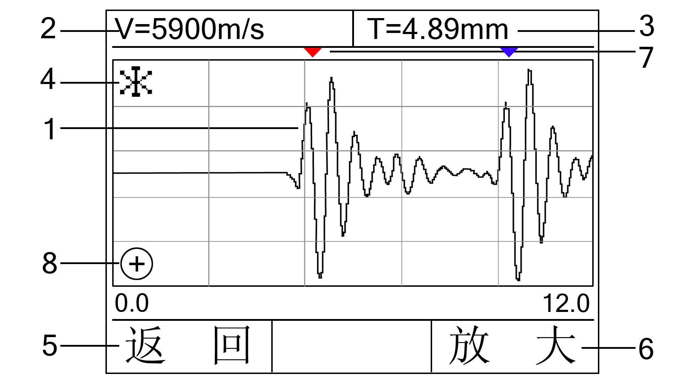

图3.8 A—扫描快照界面介绍

1—A—扫描波形图快照 2—声速 3—当前厚度值 4—A—扫描快照状态标识
5—返回厚度值状态 6—放大当前波形 7—三角标识指向测量点 8放大状态标识

3.4.5 A-扫描快照的放大
进入A-扫描快照的放大界面，在屏幕的左下角出现放大标识，在此模式下，可以看到当前厚度测量值的A-扫描波形放大图，便于使用者分析波形细节。

3.5穿透涂层测量功能
当工件表面有涂层或漆层时，会给测量结果带来相当大的误差，UD-4D和UD-4DL带有回波-回波的测量方法，无需打磨涂层等破坏工件表面的工序，既可以精确测量工件涂层下基材的实际厚度。该功能是通过测量基材的两个连续底面回波实现的。
在参数配置界面的测量模式中选择，将测量模式设置为双回波，既可以进行穿透涂层的测量，如下图3.9所示。
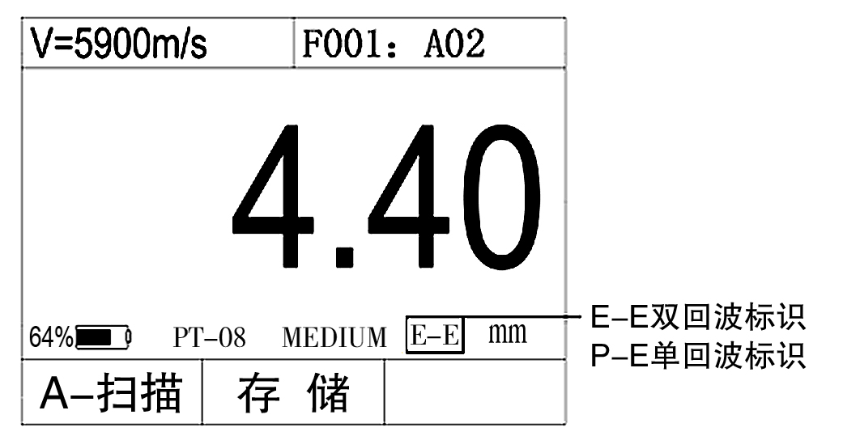
图3.9 穿透涂层模式厚度测量界面

注意： UD-4D和UD-4DL测厚仪具有穿透涂层功能。

4 数据存储功能
本仪器有强大的存储功能，可以存储十万个厚度值，采用栅格文件形式（如下图3.10所示），方便查阅和选择存储位置，通过调节 可以任意选择存储位置。存储在仪器内的数据可以通过USB通讯导入到电脑内，以EXCEL表格或者TXT文件的格式存储。随机带有功能强大的DataView上位机软件，可对数据进行统计、分析、存档、打印报告等操作。
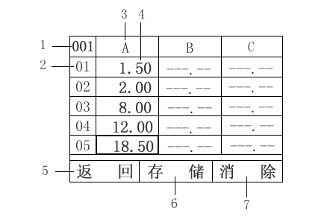
图3.10 栅格存储模式

1—存储文件号 2—行标识 3—列标识 4—已存储的厚度值
5—返回上级菜单 6—存储厚度值 7—清除选择的厚度值

注：UD-4DL测厚仪具有存储、通讯功能。UD-4可选配存储选项，使其具有存储、通讯功能。

5.应用技术

5.1测量误差的预防
- 材料的影响
在许多检测材料，如非金属或塑料中，超声传播速度的变化是非常显著的，因而会影响测量的精度。如果待测对象的材料不是各向同性的，那么在不同的方向上声速就会不同。在这种情况下必须用检测范围内的声速的平均值进行计算。平均值是通过测量声速与待测试块的平均声速相当的参考试块而获得的。
- 超薄材料
在使用超声波测厚仪时，当被测材料的厚度降到探头使用下限以下时，将导致测量误差，必要时，最小极限厚度可用试块比较法测得。
当测量超薄材料时，有时会发生一种称为“双重折射”的错误结果，它的结果为显示读数是实际厚度的二倍。另一种错误结果被称为“脉冲包络，循环跳跃”，它的结果是测得值大于实际厚度，为防止这类误差，测临界薄材时应注意观察波形显示，能够判断的情况下，可以通过调节增益来消除错误读数。
- 表面清洁的影响
测量前应清除被测物体表面所有的灰尘、污垢及锈蚀物，铲除油漆等覆盖物。
4.粗糙度的影响
过分粗糙的表面会引起测量误差，甚至仪器无读数。测量前应尽量使被测材料表面光滑，可使用磨、抛、锉等方法使其光滑。还可使用高粘度耦合剂。
5.粗机加工表面
粗机加工表面（如车床或刨床）所造成的有规则的细槽也会引起测量误差，弥补方法同4，另外调整探头隔声层（穿过探头底面中心的金属薄层）与被测材料细槽之间的夹角，使隔层板与细槽相互垂直或平行，取读数中的最小值作为测量厚度，可取得较好效果。

5.2 测量方法
- 单点测量法
在被测体上任一点，利用探头进行测量，显示值即为厚度值。
- 两点测量法
在被测体的同一点用探头进行两次测量，在第二次测量中，探头的分割面成90°，取两次测量中的较小值为厚度值。
- 多点测量法
当测量值不稳定时，以一个测定点为中心，在直径约为30mm的圆内进行多次测量，取最小值为厚度值。
- 连续测量法
用单点测量法，沿指定线路连续测量，其间隔不小于5mm，取其中最小值为厚度值。

5.3 管壁测量
测量时，探头分割面可分别沿管材的轴线或垂直管材的轴线测量，此时屏幕上的读数将有规则的变化，选择读数中的最小值作为材料的准确厚度。
若管径大时，应在垂直轴线的方向测量，管径小时，则选择沿着轴线方向和垂直轴线方向两种测量方法，取读数中的最小值作为工件的厚度值。

5.4 铸件测量
铸件材料的测量有其特殊性。铸件材料的晶粒比较粗大，组织不够致密，再加上往往处于毛面状态就进行测量，因此使测量遇到较大的困难。故对铸件测量时应注意以下几点：
1.使用低频探头，如本公司的ZT-12探头。
2.在测量表面不加工的铸件时，必须采用粘度较大的机油，黄油和水玻璃作耦合剂。
3.最好用与待测物相同的材料，测量方向与被测物也相同的标准试块校准材料的声速。

6.保养与维修

6.1 电源检查
仪器不能开机时，应首先更换电池。
电池更换方法如下：
- 关机
- 松开螺钉，打开电池仓盖
- 取出电池，放入新电池，注意极性
注意：仪器长时间不使用时应将电池取出，因为即使关机状态也有微弱能量消耗，时间久了，电池没电后将不能开机。

6.2注意事项
- 使用随机试块对仪器进行检测时，需涂耦合剂，所以请注意防锈。使用后将随机试块擦干净。气温较高时不要沾上汗液。长期不使用应在随机试块表面上涂少许油脂防锈，当再次使用时，将油脂擦净后即可进行正常工作。
- 酒精，稀释液等对机壳尤其是视窗有腐蚀作用，故清洗时，用少量清水擦拭即可。
- 探头表面应避免重划，轻按测量。若探头磨损，测量会出现示值不稳，应更换探头。

6.3维修
如出现以下问题请与我厂维修部联系：
- 仪器器件损坏，不能测量。
- 显示屏显示不正常。
- 正常使用时，误差过大。
- 键盘操作失灵或混乱。
由于UD-4超声波测厚仪为高科技产品，所以维修工作应由受过专业培训的维修人员完成，请用户不要自行拆卸修理。

附录：各种材料的声速

介质材料名称 | 声速（m/s）
铝 | 6320
铬 | 6200
铜 | 4700
金 | 3240
铁 | 5930
铅 | 2400
镁 | 5750
银 | 3600
钢 | 5900
钛 | 5990
锌 | 4170
钨 | 5174
锡 | 3320
黄铜 | 4280—4700
铸铁 | 4400—5820
玻璃 | 5260—6120
尼龙 | 2680
不锈钢 | 5740
水(20℃) | 1480
甘油 | 1920
水玻璃 | 2350

注：上表声速仅供参考，实际声速校准参照3.1节

